Example:

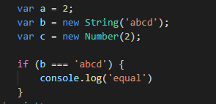

* Khởi tạo var b = ‘abcd’ thì nó là có type là string. Nhưng khi tạo var b = new String(‘abcd’) thì nó đã trở thành 1 object nên khi so sánh sẽ không bằng nhau nữa